Evropská unie pro přírodovědce

Sylabus- akademický rok 2012/2013, letní semestr

Vedení přednášek: JUDr. PhDr. Robert Zbíral (hlavní odpovědná osoba)
Email: robert.zbiral@upol.cz

Vedení přednášek: doc. PhDr. Vlastimil Fiala, Csc.
Email: vlastimil.fiala@upol.cz

Vedení přednášek: Mgr. Gabriela Pokorná
Email: gabriela.pokorna@upol.cz

Vedení přednášek: JUDr. Václav Stehlík, L.LM., Ph.D.
Email: vaclav.stehlik@upol.cz

Čas výuky: pondělí, začátek ve 14h
Místnost: budova PřF, LP-2005

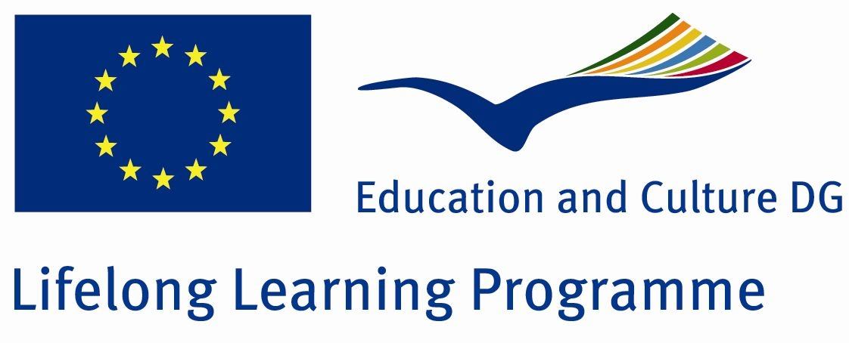

Během semestru může dle situace dojít ke změnám či upřesnění programu, především v otázce termínů výuky (děkanské volno, zahraniční cesty vyučujících, nemoc atd.). Studenti budou na tyto změny včas upozorněni.

cíl a charakter kurzu

Činnost Evropské unie stále více zasahuje do života občanů, ti však o její roli mají jen velmi omezené znalosti, pocházející ponejvíce z médií, která navíc vše týkající se EU velmi často spíše zkreslí než řádně vysvětlí. Na rozdíl od filozofické nebo právnické fakulty UP většina studentů přírodovědecké fakulty neměla dosud možnost absolvovat kurz, který by se problematikou integrace v Evropě zabýval. Přitom kromě toho, že se jich aktivity EU dotýkají stejně jako každého jiného občana, EU přímo ovlivňuje i situaci v oborech, které studují a budou v nich pravděpodobně pracovně působit. Cílem kurzu je snížit zmíněný informační deficit a seznámit zájemce nejen s obecnými základy fungování EU, ale právě také s pro ně důležitými specializovanými informacemi využitelnými v jejich další kariéře.

Říká se, že problematika EU je velmi nudná, což není úplně pravda. Přednášející se budou snažit látku přiblížit co nejzajímavější formou, brát v úvahu „začátečnické“ znalosti posluchačů a zejména jejich zaměření. Cílem kurzu není studenty stresovat a zkoušet z technicistních podrobností o počtu poslanců v Evropském parlamentu, ale předat jim základní informace a vzbudit zájem o danou problematiku.

Přednášky

BLOK A: OBECNÉ ZÁLEŽITOSTI

Přednáška č. 1
Téma: Osnova předmětu, vysvětlení požadavků

Přednáška č. 2
Téma: Charakter Evropské integrace, rozdělení pravomocí mezi EU a členské stát

Přednáška č. 3
Téma: Historický vývoj integračního procesu

Přednáška č. 4
Téma: Instituce EU: Kdo dělá co a proč

Přednáška č. 5
Téma: vnitřní trh, měnová unie

Přednáška č. 6
Téma: Analýza krize eurozóny, rozpočet EU

Přednáška č. 7
Téma: Regionální (strukturální) politika, Společná zemědělská politika

Přednáška č. 8
Téma: Jednotlivec v právním řádu EU z perspektivy ochrany lidských práv

Přednáška č. 9
Téma: Role EU ve světové politice

Přednáška č. 10
Téma: ČR jako členský stát EU

BLOK B: AKTIVITY EU A PŘÍRODNÍ VĚDY

Přednáška č. 11 a 12
Téma: Finanční nástroje EU pro podporu výzkumu a networkingu: jak a odkud získat prostředky

Semináře č. 1+2: Praktické ukázky tvorby projektů, práce s předmětnými internetovými stránkami
Přednáška č. 13
Téma: Enviromentální politika EU

Semináře č. 3: Program NATURA 2000

Přednáška č. 14
Téma: Energetická politika EU včetně boje proti změnám klimatu

Semináře č. 4: Zelená a obnovitelná energie v EU, Zajištění energetických zdrojů

Přednáška č. 15
Téma: Regulace v oblasti chemických látek, cíle v oblastech nano- a biotechnologií; Průřezové cíle: etika ve vědě, informační společnost, ochrana duševního vlastnictví

Semináře č. 6 +7: Evropská skupina pro etiku ve vědě a nové technologie, Akční plán pro nanotechnologie

Podmínky ukončení kurzu

Účast: Účast na přednáškách je nepovinná, samozřejmě se ale důrazně doporučuje. Semináře jsou povinné
Kolokvium: Kolokvium proběhne formou písemného testu, otázky budou strukturovány ve formě jednoduchých doplňovaček nebo formou výběru z více možností (a, b, c, d). Podkladem pro kurz budou přednášky a materiály obsažené na stránkách kurzu.
Pro úspěch je třeba získat 13 bodů z 20. Celkem může každý absolvovat tři pokusy, vypsáno bude vícero termínů.

Doporučená studijní literatura

Veškeré potřebné podklady budou včas dostupné na internetových stránkách předmětu.

Případné zájemce o prohloubení znalostí lze odkázat na následující knihy:

a) obecné záležitosti
Bache, Ian a Stephen George, 2006. Politics in the European Union. Oxford: OUP.
Dinan, Reskond, 2005. Ever Closer Union: An Introduction to European Integration. Houndmills: Palgrave.
Fiala, Petr a Markéta Pitrová, 2009. Evropská unie. Brno: CDK.
Fiala, Vlastimil et al, 2007. Teoretické a metodologické problémy evropské integrace. Olomouc: Periplum.
Fontaine, Pascal, 2008. Evropa ve 12 lekcích. Brusel: Evropská komise. Dostupné na http://ec.europa.eu/publications/booklets/eu_glance/60/cs2008.doc
König, Petr, 2006. Učebnice evropské integrace. Brno: Barrister a Principal.
McCormick, John, 2008. Understanding the European Union: A Concise Introduction. Houndmills: Palgrave.
Nugent, Neil, 2010. Government and Politics of the European Union. Houndmills: Palgrave.
Wallace, William et al, 2005. Policy-Making in the European Union. Oxford: OUP.

Viz také odkazy na stránce:
http://www.evropskaunie123.cz/kapitoly.php?page=2&id=20

b) aktivity EU a přírodní vědy
Caloghirou, Yannis et al, 2004. European Collaboration in Research and Development. Northampton: Edgar Elgar.
Harris, Paul G. (ed), 2007. Europe and Global Climate Change. Politics, foreign policy and regional cooperation. Northampton: Edgar Elgar.
Jordan, Andrew (ed), 2005. Environmental policy in the European Union: actors, institutions, and processes. London: Earthscan.
Knill, Christoph and Andrea Liefferink, 2007. Environmental politics in the European Union. Policy-making, implementation and patterns of multi-level governance. Manchester: Manchester University Press.
Muldur, Ugur et al, 2007. A New Deal for an Effective European Research Policy: The Design and Impacts of the 7th Framework Programme. Berlin: Springer.
Oberthur, Sebastian (ed), 2010. The New Climate Policies of the European Union: Internal Legislation and Climate Diplomacy. Brussels: VUB.
Peeters, Marjan and Kurt Deketelaere (eds), 2006. EU climate change policy. The challenge of new regulatory initiatives. Northampton: Edgar Elgar.
Reiche, Danyel (ed), 2005. Handbook of renewable energies in the European Union. Case studies of the EU-15 states. Bern: Peter Lang.
Skiaseth, Jon Birger and Jorgen Wettestad, 2008. EU emission trading: Initiation, decision-making and implementation. Aldershot: Ashgate.

